Разработала: воспитатель, Левичева Ксения Анатольевна,
МДОУ «Детский сад № 33», города Ярославля.

Стихи ко Дню Победы для детей средней группы
День Победы — 9 мая это праздник, о котором должен знать каждый ребенок. Необходимо с детства рассказывать детям что такое война, о тяготах войны не только для солдат, но и для всей страны, для простых людей. Для наших детей это уже очень далекое прошлое, но забывать его нельзя, мы всегда должны помнить тех, кто отдал жизни за светлое будущее для нас. Прочитайте ребенку детские стихи к 9 мая, пусть он знает историю своей страны!
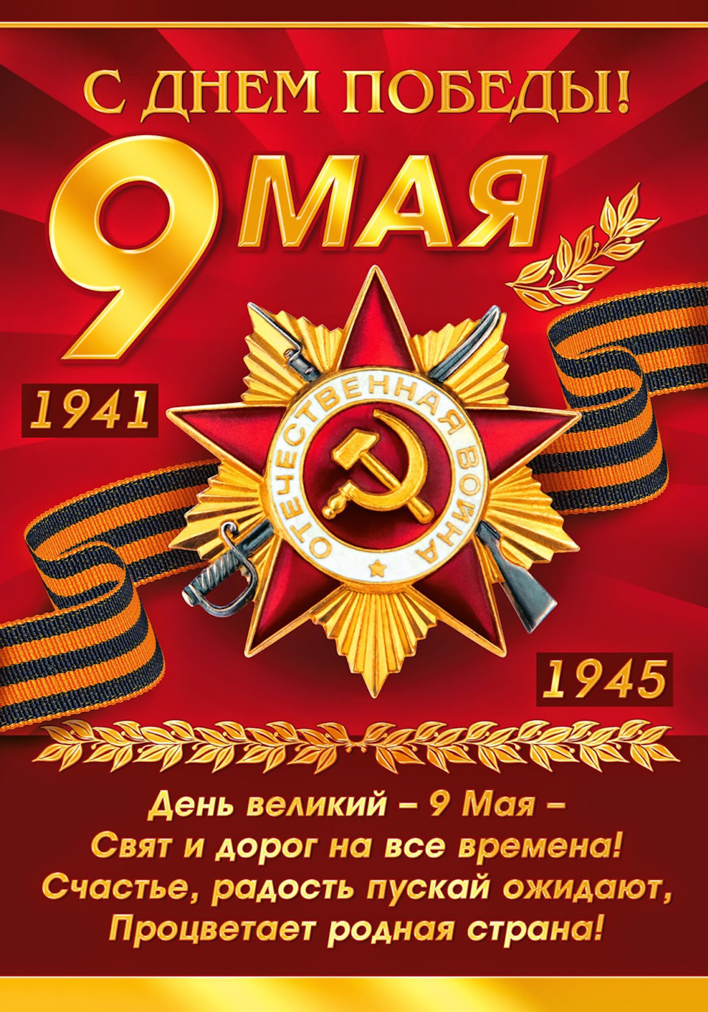

1.Победа
Мой прадед
Рассказывал мне о войне.
Как в танке сражались,
Горели в огне,
Теряли друзей,
Защищая страну.
Победа пришла
В Сорок пятом году!
Вечернее небо,
Победы салют.
Солдаты России
Наш сон берегут.
Я вырасту —
Детям своим расскажу,
Как прадеды их
Защищали страну!

2. День Победы — светлый праздник,
Я ему так рад,
Потому что вместе с дедом
Еду на парад!
Я хочу в строю военном
Вместе с ним пройти,
Знамя красное Победы
Вместе с ним нести!
Пусть мой деда твёрдо знает — Буду я в строю,
Защищать, как он, смогу я
Родину свою!

3. Что такое День Победы?
Это утренний парад:
Едут танки и ракеты,
Марширует строй солдат.
Что такое День Победы?
Это праздничный салют:
Фейерверк взлетает в небо,
Рассыпаясь там и тут.
Что такое День Победы?
Это песни за столом,
Это речи и беседы,
Это дедушкин альбом.
Это фрукты и конфеты,
Это запахи весны…
Что такое День Победы –
Это значит – нет войны.

4. Пусть пулемёты не строчат,
И пушки грозные молчат,
Пусть в небе не клубится дым,
Пусть небо будет голубым,
Пусть бомбовозы по нему
Не прилетают ни к кому,
Не гибнут люди, города…
Мир нужен на земле всегда!

5. Майский праздник —
День Победы
Отмечает вся страна.
Надевают наши деды
Боевые ордена.
Их с утра зовёт дорога
На торжественный парад,
И задумчиво с порога
Вслед им бабушки глядят.

6. Я фильм смотрела о войне,
И было очень страшно мне.
Рвались снаряды, бой гремел,
И люди погибали.
А рядом дедушка сидел,
И на груди медали.
За то, что вместе со страной
Сломил он силу злую...
Медали глажу я рукой
И дедушку целую.

7. Вам поклон, солдаты,
За цветущий май,
За рассвет над хатой,
За родимый край.
Поклонюсь, солдаты,
Вам за тишину,
За простор крылатый –
Вольную страну.

8. В цветы все улицы одеты,
И песни звонкие слышны:
Сегодня праздник - День Победы,
Счастливый, светлый день весны!
То утро стало знаменитым –
По всей планете весть пошла:
- Фашисты подлые разбиты!
Российской армии хвала!

9. День Победы 9 Мая –
Праздник мира в стране и весны.
В этот день мы солдат вспоминаем,
Не вернувшихся в семьи с войны.
В этот праздник мы чествуем дедов,
Защитивших родную страну,
Подарившим народам Победу
И вернувшим нам мир и весну!

10. Скорей, скорей одеться!
Скорей позвать ребят!
В честь праздника Победы
Орудия палят!
Вокруг все было тихо,
И вдруг – салют! Салют!
Ракеты в небе вспыхнули
И здесь, и там, и тут!
Над площадью, над крышами,
Над праздничной Москвой
Взвивается все выше
Огней фонтан живой!
На улицу, на улицу
Все радостно бегут!
Кричат «Урра!», любуются
На праздничный салют.

